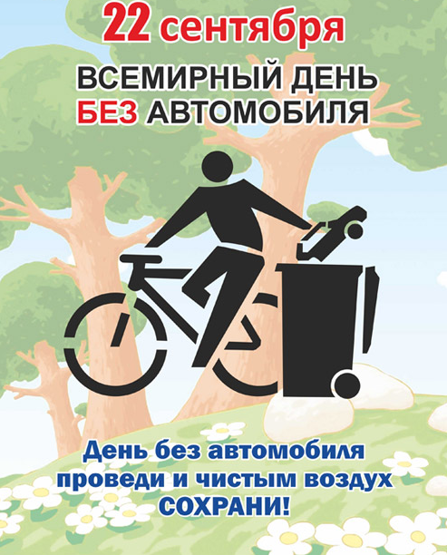

История акции
В 1973 году в разгар топливного кризиса власти Швейцарии предложили гражданам провести один день без автомобиля, используя велосипеды и общественный транспорт. Через несколько лет появилась идея сделать ежегодную акцию, призывающую реже пользоваться личным автотранспортом. Идею подхватили разные города: Рейкьявик, Бат, Ля Рошель и другие. Акция набирала популярность в связи с экологической обстановкой и как способ пропаганды здорового образа жизни.
"Откажитесь от автомобиля хотя бы на один день, укрепите здоровье пешей или велосипедной прогулкой, воспользуйтесь общественным транспортом и сократите поток машин" - так призывали владельцев машин к участию в мероприятиях.

В 1994 году было предложено проводить 22 сентября Всемирный день без автомобиля, эту инициативу поддержали многие страны Евросоюза. В России подобная акция впервые была проведена в 2008 году.
Наш 4а класс решил присоединиться к этой акции 22 сентября 2017 года. Вот что получилось!
1. Раздали объявления всем ученикам 4а класса о данном мероприятии.
2. Родители прислали фотографии.
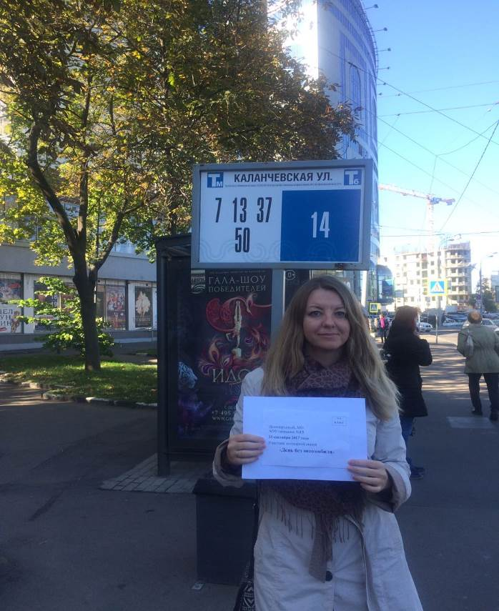

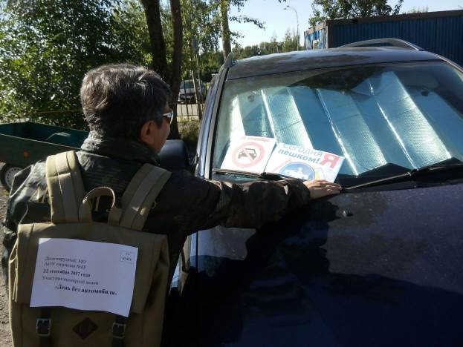

Классный час подготовила
Классный руководитель
4а класса
Безкровная Елена Маматкаримовна

